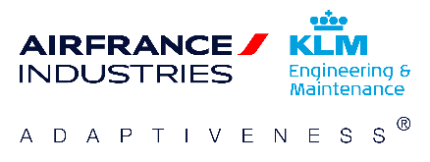

VOLOTEA E AFI KLM E&M
FIRMANO UN ACCORDO DI MANUTENZIONE
A LUNGO TERMINE

La collaborazione, che copre un periodo di sei anni, rappresenterà il 65%
dei servizi di manutenzione di base per la compagnia aerea, rendendo Air France Industries KLM E&M il più grande partner di Volotea per la manutenzione
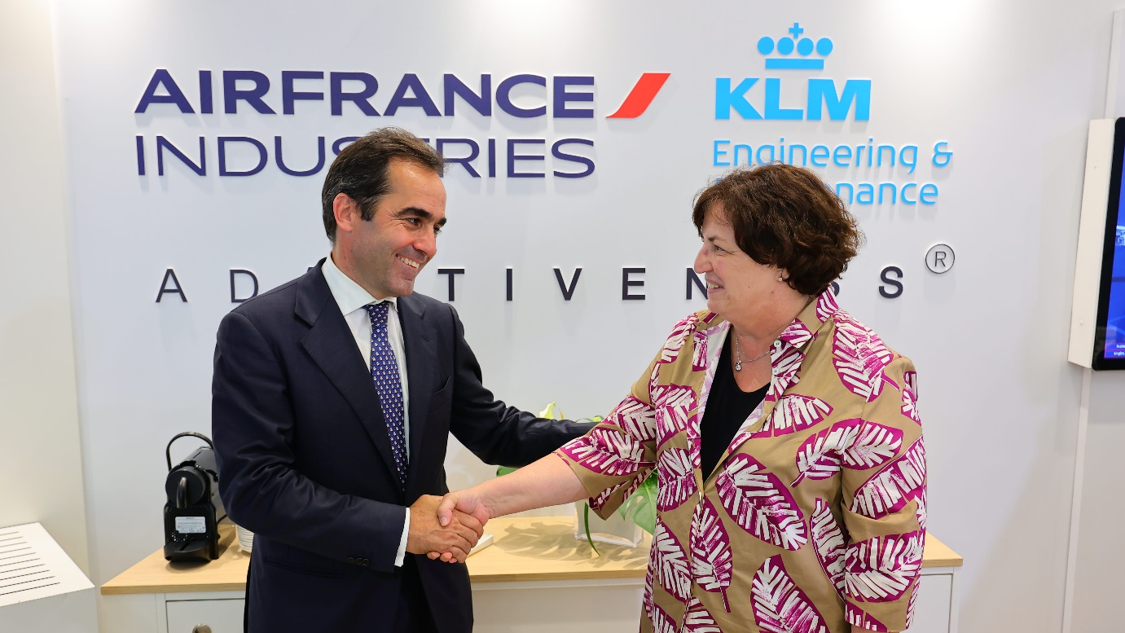
Da sinistra Carlos Muñoz, CEO e Fondatore di Volotea e Anne Brachet, Executive Vice President di AFI KLM E&M
Barcellona/Parigi, 22 giugno 2023 - Volotea, una delle compagnie aeree indipendenti in più rapida crescita in Europa, e Air France Industries KLM Engineering & Maintenance (AFI KLM E&M), fornitori di servizi MRO (Maintenance Repair & Overhaul) multi-prodotto leader a livello mondiale, annunciano di aver siglato un accordo di manutenzione a lungo termine. La partnership, in vigore da ottobre 2022 e della durata di 6 anni, è stata formalizzata durante l’edizione 2023 dell’Air Show di Parigi.

Secondo gli accordi, AFI KLM E&M fornirà ampi servizi di manutenzione di base, che rappresentano il 65% delle esigenze di manutenzione di base di Volotea. Questo assicura una soluzione stabile e affidabile per la flotta della compagnia aerea, confermando i più alti standard di sicurezza, efficienza e affidabilità.

Carlos Muñoz, Fondatore e CEO di Volotea, ha affermato: “Siamo felici di siglare ufficialmente questo patto di manutenzione a lungo termine con Air France Industries KLM Engineering & Maintenance. Questo accordo segna uno step fondamentale nel nostro costante impegno a procurare servizi di manutenzione di eccezionale livello alla nostra flotta. La grande esperienza, le competenze tecniche e l’impegno per la qualità rendono AFI KLM E&M il partner ideale a supporto delle nostre operazioni.”

Anne Brachet, EVP di Air France-KLM Engineering & Maintenance, ha commentato: "Siamo molto contenti della fiducia accordataci da Volotea. Questo nuovo accordo mostra il valore aggiunto unico di una compagnia aerea dai servizi MRO come AFI KLM E&M quando si tratta di realizzare soluzioni di supporto competitive che soddisfino i più alti livelli di servizio e i requisiti operativi.”

Da ottobre 2022, la partnership tra Volotea e AFI KLM E&M ha già dimostrato qualità eccellente, puntualità e convenienza attraverso una serie di controlli di manutenzione andati a buon fine. Questo risultato prova gli sforzi collaborativi delle due compagnie, e getta solide basi per il futuro della collaborazione. Inoltre, grazie agli affidabili servizi MRO di AFI KLM E&M, Volotea può assicurare manutenzione e operazioni efficienti per la sua flotta in espansione, a ulteriore supporto della sua strategia di crescita nei prossimi anni.

Grazie a questo accordo a lungo termine, Volotea e AFI KLM E&M consolidano il loro impegno verso l’eccellenza operativa e la sicurezza, contribuendo alla crescita complessiva e al successo del settore dell’aviazione.

VOLOTEA

Volotea è stata fondata nel 2011 da Carlos Muñoz e Lázaro Ros, precedentemente fondatori di Vueling. È una delle compagnie indipendenti che, negli ultimi 10 anni, sta crescendo più velocemente in Europa. Anno dopo anno, ha visto crescere la sua flotta, il numero di rotte operate e l’offerta di posti in vendita. La compagnia ha celebrato quest’anno il traguardo dei 50 milioni di passeggeri trasportati.

Volotea vola verso più di 100 aeroporti e ha basi in 19 città europee di medie dimensioni: Asturie, Atene, Bilbao, Bordeaux, Cagliari, Firenze, Amburgo, Lille, Lione, Lourdes, Marsiglia, Nantes, Napoli, Olbia, Palermo, Strasburgo, Tolosa, Venezia e Verona.

Quest'anno, Volotea opererà fino a 400 rotte (oltre la metà in esclusiva), offrendo circa 12 milioni di posti (oltre +41% rispetto al 2019) ed effettuando circa 70.000 voli. La compagnia aerea dispone di una flotta di 41 Airbus A319 e A320.

Volotea pone particolare attenzione all'aviazione sostenibile e si è impegnata per ridurre del 50% (rispetto al 2012) le proprie emissioni di CO2 per passeggero e chilometro entro il 2030. Ad oggi, Volotea ha lanciato oltre 50 iniziative di sostenibilità che hanno portato a una riduzione del 40% dell'impronta di carbonio per chilometro per passeggero. Dal 2022, l'azienda sta lavorando allo sviluppo di tecnologie alternative prive di emissioni e opera il servizio navetta interno di Airbus utilizzando il 34% di carburante per aviazione sostenibile. Volotea collabora inoltre con i settori manifatturiero e industriale affinché questi carburanti, attualmente di difficile accessibilità, possano essere sviluppati e diffusi nel più breve tempo possibile.
Volotea impiega 1.750 persone e contribuisce attivamente allo sviluppo economico e culturale dei territori in cui ha sede attraverso progetti di sponsorizzazione.
Volotea ha vinto per il secondo anno consecutivo il Premio “Europe’s Leading Low-Fares Airline” ai World Travel Awards 2022, un'organizzazione che riconosce l'eccellenza nel settore dei trasporti e del turismo a livello globale.
Per maggiori informazioni: https://www.volotea.com/it/sala-stampa/
Volotea Media Relations
Tel: +39 02 33600334
Francesca Marchesi +39 378 3037250
francesca.marchesi@meslismelis.com

AFI KLM E&M

Air France Industries KLM Engineering & Maintenance è un importante fornitore di MRO (Maintenance, Repair, Overhaul) multi-prodotto. Con una forza lavoro di oltre 12.800 persone, AFI KLM E&M offre un supporto tecnico completo alle compagnie aeree, che spazia dall'ingegneria alla manutenzione di linea, dalla revisione dei motori all'assistenza alle strutture aeronautiche e agli invertitori di spinta dei ventilatori, oltre alla gestione, alla riparazione e alla fornitura di componenti degli aeromobili, strutturata su una potente rete logistica. AFI KLM E&M supporta quasi 3.000 aeromobili operati da 200 importanti compagnie aeree internazionali e nazionali.

